|  |  |
| --- | --- |
| **Nombre** | Harold Yulian Sanchez Alcantar |
| **Ficha_Grupo** | 2671339 |
| **Jornada** | Fin de semana |
| **Fecha** | 04/03/23 |

**Descripción:**

Desarrolle los ejercicios descritos a continuación. Tome en cuenta lo siguiente para cada uno: [1] Enumere y describa los pasos que siguió para llegar a la solución; [2] Haga un diagrama de flujo de los pasos.

1. Con sus palabras, exprese en letras (como si fueran pesos) la siguiente cantidad:

“2135785896321568967421325”.

1. Representar en binario la palabra “SISTEMA”.
2. Certificado de la hora del código.
3. Describa los pasos para llegar de la casa al SENA (20 pasos).
4. Un granjero tiene cincuenta animales entre conejos y gansos. Si la cantidad de patas de los animales es ciento cuarenta, ¿cuántos conejos y cuantos gansos tiene el granjero? Diseñe un algoritmo que solucione el ejercicio, solicitando la cantidad de animales y el total de patas, dando como resultado la cantidad de conejos y gansos (PSeInt).
5. Comente el siguiente código (línea por línea) y llene los espacios vacíos:

import java.util.Scanner;

public class TipoTriangulo {

public void metPrincipalTipoTriangulo() {

Scanner objEntrada = new Scanner(System.in);

double angA = 0,

angB = 0,

angC = 0,

ladoA = 0,

ladoB = 0,

ladoC = 0,

sumaAng = 0;

int menu = 0;

System.out.println("\n Diseñe un programa que ________ .\n");

System.out.println("---- MENÚ TRIÁNGULO");

System.out.println("1. Ángulos");

System.out.println("2. Lados");

System.out.print("Digite una opción del menú: ");

menu = objEntrada.nextInt();

switch (menu) {

case 1:

System.out.print("\nDigite el ángulo A: ");

angA = objEntrada.nextDouble();

System.out.print("Digite el ángulo B: ");

angB = objEntrada.nextDouble();

angC = 180 - (angA + angB);

sumaAng = angA + angB + angC;

if (sumaAng == 180 && angC > 0) {

if (angA == 90 || angB == 90 || angC == 90) {

System.out.println("Es un triángulo: _________ ");

} else if (angA < 90 && angB < 90 && angC < 90) {

System.out.println("Es un triángulo: _________ ");

} else {

System.out.println("Es un triángulo: _________ ");

}

} else {

System.out.println(" _________ ");

}

break;

case 2:

System.out.print("\nDigite el ladoA: ");

ladoA = objEntrada.nextDouble();

System.out.print("Digite el ladoB: ");

ladoB = objEntrada.nextDouble();

System.out.print("Digite el ladoC: ");

ladoC = objEntrada.nextDouble();

if (ladoA < ladoB + ladoC && ladoB < ladoA + ladoC && ladoC < ladoA + ladoB) {

if (ladoA == ladoB && ladoB == ladoC) {

System.out.println("Es un triángulo: _________ ");

} else if (ladoA == ladoB || ladoB == ladoC || ladoC == ladoA) {

System.out.println("Es un triángulo: _________ ");

} else {

System.out.println("Es un triángulo: _________ ");

}

} else {

System.out.println("Lados incorrectos");

}

break;

default:

System.out.println("La opción no existe");

}

}

}

**Indicaciones de Entrega:**

1. Desarrolle el cuestionario de forma individual.
2. Guarde la solución del cuestionario en la carpeta de evidencias de su portafolio en los formatos de edición, .docx y .pdf.
3. Envíe la solución del cuestionario a través de la plataforma Territorium según las indicaciones del instructor.

|  |  |  |  |  |
| --- | --- | --- | --- | --- |
|  | **Nombre** | **Cargo** | **Dependencia** | **Fecha** |
| **Autor (es)** | Edwin Albeiro Ramos Villamil | Instructor | CEET | 24/02/2023 |

# Solución

1. Con sus palabras, exprese en letras (como si fueran pesos) la siguiente cantidad: “2’’’’135.785’’’896.321’’568.967’421.325”.

Dos cuatrillones, ciento treinta y cinco mil setecientos ochenta y cinco trillones, ochocientos noventa y seis mil trescientos veintiún billones, quinientos sesenta y ocho mil novecientos sesenta y siente millones, cuatrocientos veintiún mil trecientos veinticinco.

Para resolver este punto debemos tener en cuenta que tenemos un sistema aditivo, llegamos a la solución usando el sistema posicional (EJ: unidades, decenas, centenas, ETC).

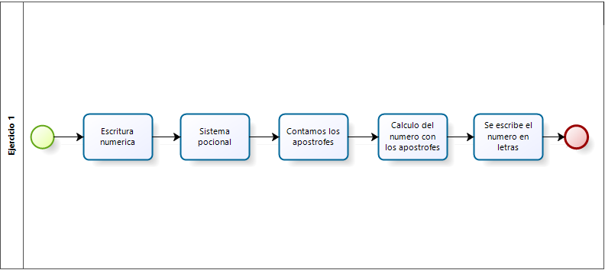

1. Representar en binario la palabra “SISTEMA”

S= 83 = 01010011  
I= 73 = 01001001  
S= 83 = 01010011  
T= 84 = 01010100  
E= 69 = 01000101  
M= 77 = 01001101  
A= 65 = 01000001

Se hace un anagrama en el cual primero buscamos el numero correspondiente en el código ACSII, seguido de ello se busca el numero en el sistema binario y así encontramos los números binarios.

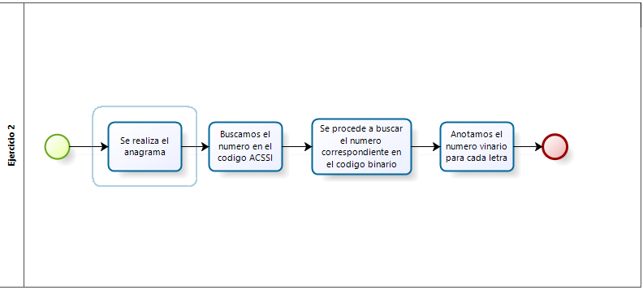

3)

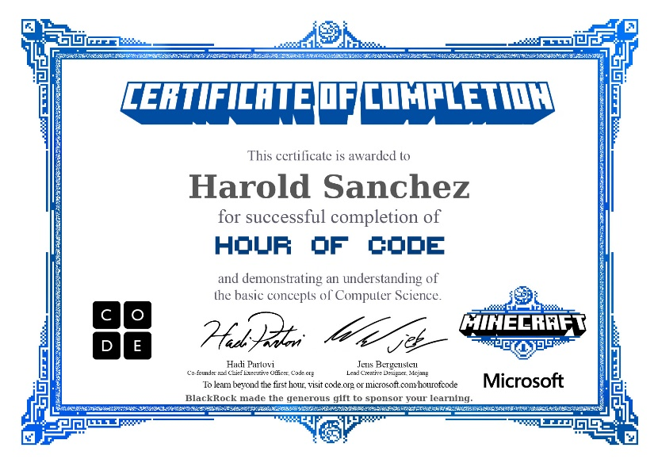

Pasos para llegar al SENA

Yo vivo en el barrio María Paz:

1. Salgo de mi hogar y doy varios pasos hasta llegar a la esquina izquierda de la cuadra
2. Giro a mano derecha
3. Camino hasta llegar al semáforo de la Cali
4. Paso la calle hasta la entrada de la estación
5. Giro a la derecha y observo si no hay seguridad
6. Si no hay seguridad el transporte es gratis, de lo contrario tengo que pagar $2900
7. Me dirijo al último vagón para subirme al Transmilenio
8. Me subo en el Transmilenio, ruta 5
9. Bajo en la estación TV 86
10. Me dirijo al primer vagón y espero el Transmilenio, ruta A60
11. Ingreso al Transmilenio hasta Ricaurte
12. Una vez me encuentro en la estación Ricaurte, giro a la izquierda
13. Paso el túnel subterráneo
14. Llego al primer vagón y espero el Transmilenio G22
15. Subo al Transmilenio hasta la estación SENA
16. Salgo del Transmilenio y salto en la puerta que se encuentra delante de mí
17. Paso la avenida y camino 5 minutos hasta la portería del SENA
18. Muestro las credenciales
19. Ingreso al SENA
20. Subo al salón de la clase